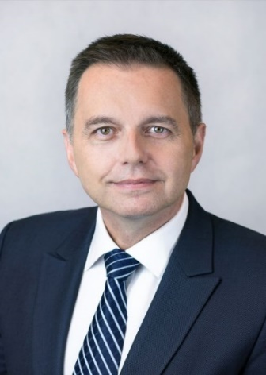 | Kalendár stretnutí  Peter Kažimír  guvernér Národnej banky Slovenska a člen Rady guvernérov ECB  august 2023
Dátum | Stretnutie/udalosť | Miesto

Kalendár stretnutí poskytuje informácie o stretnutiach p. Kažimíra ako člena Rady guvernérov. Zahŕňa inštitucionálne stretnutia, schôdzky, účasť na konferenciách a podujatiach, ako aj stretnutia s tretími stranami (vrátane médií), pokiaľ zverejnenie takýchto informácií neohrozuje ochranu verejných záujmov uznaných na úrovni EÚ. Interné stretnutia Eurosystému sa nezverejňujú.

